企画シート① 場づくりの前に、思いを書き起こしてみよう
個人の体験・問題意識でOK

どんな場づくりを思いついた？ 思い至った経緯も踏まえて書いてみよう【point 1-①】

まずはどんな人に相談し、どんな小さなdoをやってみた? 【point1-②】 | 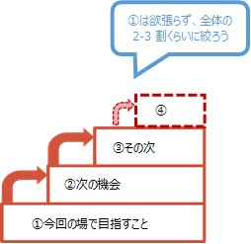  その結果、どんなことをしようと改めて思った?
やってみたら、どんなことに気づいた?

どんなことを目的にしようと思った? 全部書き出して、最後に優先順位をつけよう【point2－②】
（左の○に階段の数値を入れてください）
○
○
○
○
○

今回の話し合いに参加した人は、どんなふうになってほしいと思った？【point2-①】 そのためにどんな体験があると良いだろう？
(before） (after)

企画シート② 場づくりの計画を立てよう
ウェルカム対応

オリエン
テーション

関係性のほぐし

知る・創る

振り返り

どんな人に参加してほしい？ | その人が「グッ」となる問いはなんだろう？【point3-①②】
参加者が「ウェルカム感」を感じるような工夫は？【point4-①】 | 安心して参加できる「みんなの約束事」を考えよう【point5-②】
話し合いの「場」の目指すゴールを改めて考えよう【point5-①】

ざっくり当日の流れを考えよう【point5～8】  当日  準備  申込締切  情報発信  申込開始  (チラシ  印刷)  日程確定  ＊ゲスト・会場  企画立案  小さなdo |  | 当日までのスケジュールを逆算して考えよう

